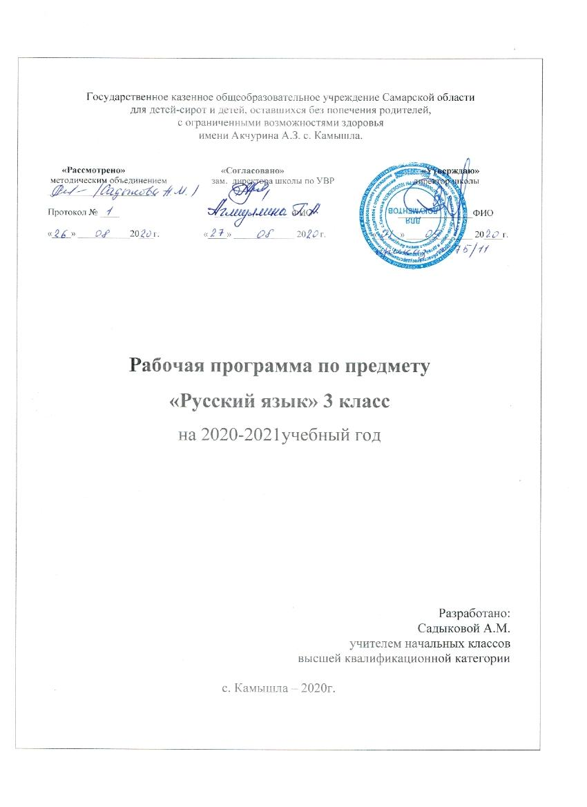

Пояснительная записка
Русский язык
Программа написана в соответствии с требованиями ФГОС на основе АООП образования обучающихся с умственной отсталостью (интеллектуальными нарушениями)» (вариант 1) для 3 класса и ориентирована на учебник А.К.Аксёновой Э.В.Якубовской, «Русский язык» для общеобразовательных организаций, реализующих адаптированные основные общеобразовательные программы. Москва "Просвещение", 2017 .Тематическое планирование рассчитано на 3часа в неделю. Русский язык как учебный предмет является ведущим, так как от его усвоения во многом зависит успешность всего школьного обучения. Практическая и коррекционная направленность обучения языку обусловливает его специфику. Все знания, получаемые обучающимися в основном при выполнении упражнений, являются практически значимыми для их социальной адаптации и реабилитации. Необходимость коррекции познавательной и речевой деятельности умственно отсталых школьников обусловлена трудностями овладения ими русской фонетикой, графикой и орфографией, своеобразием их общего и речевого развития, имеющихся психофизических функций.
Специфика
Программа предусматривает необходимость дифференцированного подхода в обучении, специфика отражается не только в системе обучения данному предмету, но и содержании материала, в структуре его размещения.
Цель курса: формирование и совершенствование знаний, умений, навыков, владение языком в разных сферах речевого общения.
Задачи обучения русскому языку:
- научить школьников правильно и осмысленно читать доступный их пониманию текст;
- выработать элементарные навыки грамотного письма;
- повысить уровень общего и речевого развития;
- научить последовательно и правильно излагать свои мысли в устной и письменной форме;
- формировать нравственные качества.
Основные направления коррекционной работы:
- развитие зрительного и слухового восприятия и узнавания;
- развитие пространственной ориентации;
- развитие основных мыслительных операций;
- коррекция речи и мышления;
- коррекция фонематического слуха;
- коррекция нарушений эмоционально - личностной сферы;
- обогащение словаря;
- коррекция индивидуальных пробелов в знаниях, умениях, навыках.
Форма организации образовательного процесса.
Основной, главной формой организации учебного процесса является урок и экскурсии. В процессе обучения школьников целесообразно использовать следующие методы и приемы:
- словесный метод (рассказ, объяснение, беседа, работа с учебником);
- наглядный метод (метод иллюстраций, метод демонстраций);
- практический метод (упражнения, практическая работа);
- репродуктивный метод (работа по алгоритму);
- коллективный, индивидуальный;
- творческий метод.

Рекомендации по учебно-методическому и материально-техническому обеспечению
Учебник:
- учебник Э.В.Якубовской, Н.В. Павловой «Русский язык» для общеобразовательных организаций, реализующих адаптированные основные общеобразовательные программы. Москва "Просвещение", 2017 . ч.
Технические средства:
- компьютер, персональный компьютер (ноутбук).
Учебно-практическое оборудование:
- касса букв и слогов;
- раздаточный дидактический материал (муляжи предметов, игрушки, природный материал, геометрические фигуры и тела);
- наборы предметных и сюжетных картинок;
- карточки для индивидуальной работы (схемы слов, предложений и т.п.);
- слоговые таблицы;
- дидактические игры;
- образца написания букв;
- мозаика, шнуровки, шаблоны, трафареты;

Общая характеристика предмета
Раздел | Употребление простого предложения. Большая буква в начале предложения, точка в конце. Составление предложений по вопросу, картинке, на тему из слов, данных в нужной форме вразбивку. Выделение предложений из речи и текста.  Умение списывать по слогам с рукописного и печатного текста; писать предложения с заглавной буквы, в конце предложения ставить точку; составлять по заданию предложения, выделять предложения из речи и текста.
Повторение
Звуки и буквы | Звуки и буквы. Алфавит.  Звуки гласные и согласные.  Ударение.  Согласные твердые и мягкие.  Обозначение мягкости согласных в конце и в середине слова буквой ь знак.  Разделительный ь перед гласными е,ё,ю,я,и.  Шипящие согласные.  Парные звонкие и глухие согласные.  Знание порядка букв в русском алфавите, деление слова на слоги, перенос слов, различение твердых и мягких согласных, правописание  жи- ши, ча -ща, чу -щу.
Слово | Слова, обозначающие названия предметов. Имена собственные.  Слова, обозначающие действия.  Слова, обозначающие признаки предметов.  Предлог.  Разделительный ъ знак.  Умение выделять в тексте слова, обозначающие названия, действия, признаки предметов. Знание предлогов. Умение пользоваться словарем
Предложение. | Построение простых предложений. Составление предложений с употреблением косвенных падежей.  Составление предложений на заданную учителем тему.  Дополнение предложений по 1-2 вопросам.  Составление предложений из слов, данных в начальной форме.  Умение закончить предложение или дополнить его; ответить на заданные вопросы. Умение строить предложение, составлять рассказы. Умение ответить на заданный вопрос, пользуясь словами этого вопроса, и записать его.
Письмо и  чистописание | Совершенствование техники письма.  Письмо строчных и прописных букв, соединение их в слова.  Выполнение с помощью учителя письменных упражнений по учебнику в соответствии с заданием.  Списывание рукописного и печатного текстов по слогам. Проверка слов путем орфографического проговаривания.  Письмо под диктовку простых по структуре предложений, состоящих из слов, написание которых не расходится с произношением; списывание слов со вставкой пропущенных букв.  Списывание предложений с дополнением пропущенных слов по картинкам.  Выписывание слов, начинающихся с определенной буквы, определенного слога и т. д.  Запись коротких предложений, составленных с помощью учителя в связи с чтением, работой по картинкам и с календарем природы.
Устная речь | Повторение пройденного материала за год.  Составление простых распространенных предложений по вопросам учителя на основе демонстрируемого действия, по предметным и сюжетным картинкам, на предложенную тему.  Правильное употребление форм знакомых слов при ответах на вопросы и составление предложений. Использование предлогов у, к, с и некоторых наречий.  Связное высказывание по предложенному плану в виде вопросов (3—4 пункта).
Повторение | Знать правописание изученных словарных слов. Знать изученные правила и уметь их применять на практике

Планируемые результаты изучения учебного предмета
Личностные результаты
- осознание себя как ученика, заинтересованного посещением школы, обучением, занятиями, как члена семьи, одноклассника, друга;
- способность к осмыслению социального окружения, своего места в нем, принятие соответствующих возрасту ценностей и социальных ролей;
- положительное отношение к окружающей действительности, готовность к организации взаимодействия с ней и эстетическому ее восприятию;
- целостный, социально ориентированный взгляд на мир в единстве его природной и социальной частей; самостоятельность в выполнении учебных заданий, поручений, договоренностей;
- понимание личной ответственности за свои поступки на основе представлений об этических нормах и правилах поведения в современном обществе;
- готовность к безопасному и бережному поведению в природе и обществе.

Предметные результаты
Минимальный уровень: | Достаточный уровень:
-списывание по слогам и целыми словами с рукописного и печатного текста с орфографическим проговариванием;  -запись под диктовку слов и коротких предложений (2-4 слова) с изученными орфограммами;  -дифференциация и подбор слов, обозначающих предметы, действия, признаки;  -составление предложений, восстановление в них нарушенного порядка слов с ориентацией на серию сюжетных картинок;  -выделение из текста предложений на заданную тему;  - участие в обсуждении темы текста и выбора заголовка к нему. | - списывание рукописного и печатного текста целыми словами с орфографическим проговариванием;  -запись под диктовку текст, включающие слова с изученными орфограммами (30-35 слов);  -дифференциация и подбор слова различных категорий по вопросу (название предметов, действий и признаков предметов);  -составление и распространение предложений, установление связи между словами с помощью учителя, постановка знаков препинания в конце предложения (точка, вопросительный и восклицательный знак);  -деление текста на предложения;  -выделение темы текста (о чём идет речь), озаглавливание его;  - самостоятельная запись 3-4 предложений из составленного текста после его анализа.

